**ĐỀ Số 3**

**Phần 1: Trắc nghiệm ( 3 điểm)**

**Khoanh tròn vào chữ cái đặt trước đáp án đúng.**

**Câu 1:**Số liền trước của số lớn nhất có ba chữ số là:

A. 998 B. 999 C. 997 D. 1000

**Câu 2:** Hiệu của 783 và 245 là:

A. 538 B. 548 C. 547 D. 537

**Câu 3:** Độ dài của đường gấp khúc MNPQ là:

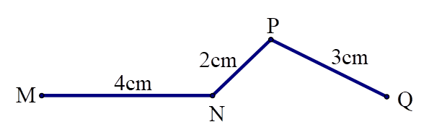

A. 9cm B. 10cm C. 6cm D.8cm

**Câu 4:** Số gồm 3 trăm, 0 chục và 9 đơn vị được viết là:

A. 39 B. 309 C. 390 D. 930

**Câu 5:** Chọn câu trả lời thích hợp.

Cột cờ trường em cao khoảng:

A. 5km B. 5dm C. 5cm D. 5m

**Câu 6:** Ba bạn Linh, Nga và Loan đến lớp học vẽ. Giờ bắt đầu vào lớp là 7 giờ 30 phút. Hôm đó Linh đến lúc 7 giờ 15 phút, Nga đến lúc 8 giờ và Loan đến lúc 7 giờ 30 phút. Hỏi bạn nào đến lớp sớm trước giờ vào học?

A. Bạn Linh B. Bạn Nga C. Bạn Loan

**Phần 2: Tự luận (7 điểm)**

**Câu 1:**Đặt tính rồi tính:

a) 423 + 245 b) 643 – 240

………………………………………………………………………………………………………………………………………………………………………………………………………………………………………………………………………………………………………………………………………………………………………………………………………………………………………

**Câu 2:** Có ------ hình tứ giác. …. Hình tam giác trong hình bên.

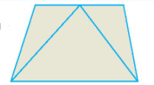

**Câu 3:**Khu vườn A có 220 cây vải, khu vườn B có nhiều hơn khu vườn A 60 cây vải. Hỏi khu vườn B có bao nhiêu cây vải?

………………………………………………………………………………………………………………………………………………………………………………………………………………………………………………………………………………………………………………………………………………………………………………………………………………………………………

**Câu 4:**

Quan sát tranh rồi trả lời câu hỏi.

a) Con mèo cân nặng mấy ki-lô-gam?

b) Quả dưa cân nặng mấy ki-lô-gam?



